סדרת ספרי מדעי הבינה המלאכותית | יחידה 5 — נושאי ליבה

פרק 2.4 — יחסים בין משתנים
מה אפשר ללמוד משני משתנים שנעים יחד, וכיצד נמנעים ממסקנות שגויות בניתוח נתונים וב־AI?
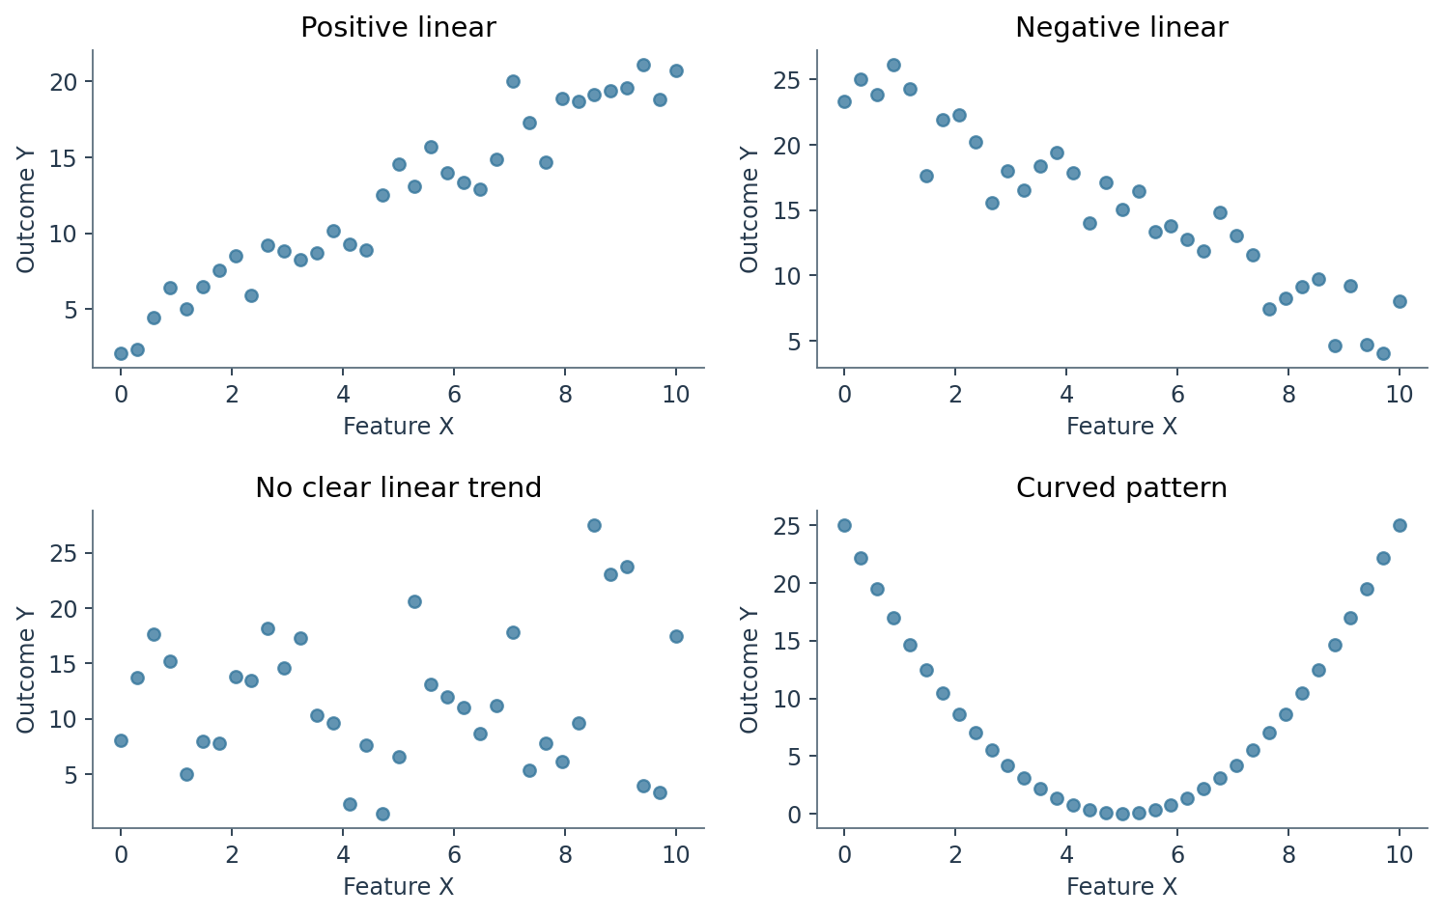
איור — ארבע צורות קשר שונות. תרשים פיזור נותן לנו מידע שמקדם מתאם אחד לבדו אינו מסוגל להעביר.
חוברת תלמיד מורחבת • הסברים בעברית • דוגמאות פתורות • חישוב ידני • Python • מעבדה עצמאית
ספר הקורס המאוחד: נושאי ליבה בבינה מלאכותית ולמידה עמוקה | קובץ פרק עצמאי
על נתוני הפרק כל הנתונים המופיעים בטבלאות ובגרפים הם דוגמאות לימוד מקוריות או נתונים מסומלצים. אין להסיק מהם מסקנות על תלמידים אמיתיים. המטרה היא ללמוד דרך מדעית וזהירה לחשוב על קשרים.

מטרות הלמידה והידע הקודם
עד סוף הפרק לא נסתפק בשאלה ״כמה שווה המתאם?״. נלמד קודם לזהות מה מציגות הנקודות בגרף, אילו שאלות אפשר לענות עליהן באמצעותן, ואילו שאלות דורשות מידע נוסף. רק לאחר שנבין את משמעות הקשר, נחשב אותו ביד וב־Python ונבדוק כיצד הוא משתלב בתכנון מודלים של למידת מכונה.
• לזהות במציאות זוגות משתנים ולהגדיר נכון משתנה מסביר ומשתנה נבדק, בלי להניח מראש סיבתיות.
• לקרוא תרשים פיזור ולהבחין בין קשר חיובי, קשר שלילי, קשר לא־ליניארי והיעדר קשר ליניארי.
• לחשב שונות משותפת (Covariance) באמצעות טבלת סטיות מלאה ולהבחין בין חישוב של מדגם לחישוב של אוכלוסייה.
• לחשב את מתאם פירסון r על נתונים קטנים, ולפרש את הסימן, הגודל והתחום שבין ‎−1 ל־1.
• להבין מדוע מתאם אינו מעיד לבדו על סיבתיות, וכיצד חריגים, ערבוב קבוצות ומאפיינים מיותרים משפיעים על המסקנה.
• לשחזר את החישוב עם NumPy ו־Pandas, לבנות גרפים ולתעד מסקנה מבוססת־נתונים.
• ליצור גשר למודל רגרסיה, לבחירת מאפיינים ולפרויקט גמר שבו בודקים השערות באופן מבוקר.
ידע קודם: ממוצע, שונות וסטיית תקן מפרק 2.1; קריאת צירי גרף; חיבור, חיסור ושורש ריבועי; טבלת DataFrame ו־NumPy בסיסי. אין צורך להכיר מראש את הרגרסיה הליניארית.
חלק | נלמד | מה התלמיד יפיק
א׳ | הבנת קשרים באמצעות גרפים | תיאור מילולי מנומק
ב׳ | שונות משותפת ומתאם פירסון | חישוב ידני מדויק
ג׳ | מגבלות: חריגים, אי־ליניאריות וסיבתיות | מסקנה ביקורתית
ד׳ | NumPy, Pandas וקריאת מטריצת מתאמים | מימוש ובדיקת תוצאה
ה׳ | תרגול בגרות ומעבדת חקר | תוצר עצמאי וראיות להבנה

1. סיפור הפתיחה: האם יותר שעות תרגול משפרות ציונים?
דודו בונה מערכת שתמליץ לתלמידי מגמת AI כיצד לתכנן את זמן הלמידה לקראת המבחן. הוא מתחיל משני נתונים פשוטים: כמה שעות תרגל כל תלמיד בשבוע ומה היה הציון שלו במבחן קצר. הרעיון נשמע הגיוני: מי שמתרגל יותר אולי יקבל ציון גבוה יותר. אבל כיצד בודקים את הרעיון מבלי לנחש?
דודו אוסף נתונים מארבעה תלמידים. המספרים קטנים בכוונה כדי שיהיה אפשר לחשב הכול ביד. כל שורה מתארת תלמיד אחד, וכל זוג ערכים שייך לאותו תלמיד — אי אפשר למיין את עמודת השעות בנפרד ולשמור על אותה התאמה לציון.
תלמיד | X — שעות תרגול | Y — ציון קצר
א׳ | 1 | 2
ב׳ | 2 | 4
ג׳ | 3 | 4
ד׳ | 4 | 6

בדוגמה זו מספרי הציון נבחרו בקנה מידה קטן כדי לפשט את החישוב. הם אינם ציונים מלאים בין 0 ל־100. כאשר מסתכלים על הטבלה, רואים שבאופן כללי תלמידים שתרגלו יותר קיבלו ערכים גבוהים יותר. זו השערה על קשר בין שני משתנים — אבל עדיין לא הוכחה ששעות התרגול לבדן גרמו לציון.
שאלת פתיחה דמיינו שתלמיד חזק מאוד במתמטיקה מתרגל מעט ובכל זאת מצליח, ותלמיד אחר מתרגל זמן רב מפני שהנושא קשה לו. האם מספר שעות התרגול לבדו מסביר את כל ההבדלים? עלינו לזכור שיש גורמים נוספים.

2. מהו משתנה? מהו זוג תצפיות?
משתנה הוא מאפיין שיכול לקבל ערכים שונים בין תצפיות. בדוגמה שלנו X הוא מספר שעות התרגול ו־Y הוא ציון המבחן. כל תלמיד מייצג זוג מדידות (X,Y), למשל התלמיד השלישי הוא (3,4). כדי לבחון קשר בין משתנים חשוב לשמור על ההתאמה הנכונה בין הערכים: שני המספרים בזוג מתייחסים לאותה תצפית.
בהקשר של למידת מכונה מקובל לקרוא ל־X מאפיין (Feature) ול־Y משתנה מטרה (Target) כאשר מגדירים בעיית חיזוי. אבל בפרק סטטיסטי אפשר לבחון קשרים גם בלי לקבוע מי הגורם ומי התוצאה; עצם הכינוי ״משתנה מסביר״ אינו מוכיח שהוא הסיבה לשינוי האחר.
מונח | משמעות | בדוגמה שלנו
תצפית | רשומה אחת | תלמיד מסוים
X | משתנה ראשון | שעות תרגול
Y | משתנה שני | ציון מבחן
זוג נתונים | שני ערכים שייכים לאותה תצפית | (3,4)
קשר | דפוס שינוי משותף | עלייה כללית בציון כששעות עולות

3. תרשים פיזור: לראות את הקשר לפני שמחשבים
תרשים פיזור (Scatter Plot) מציג כל תצפית כנקודה במישור. הערך על ציר X קובע את מיקומה האופקי, והערך על ציר Y קובע את מיקומה האנכי. היתרון הוא שאנחנו רואים את כל הזוגות באותו הזמן: מגמה, פיזור, חריגים, קבוצות שונות וקשרים שאינם קווים ישרים.
כדי לצייר תרשים כזה מתחילים בבחירת המשתנים, כותבים שם יחידות לכל ציר ומסמנים נקודה אחת לכל תצפית. לאחר מכן שואלים שלוש שאלות: לאיזה כיוון נעות הנקודות בדרך כלל? עד כמה הן צמודות לקו מדומיין? והאם הצורה שלהן בכלל מתאימה לקו ישר? רק אז מחליטים איזה מדד לחשב.
איור — קשר חיובי, שלילי, היעדר מגמה ליניארית וקשר מעוקל. המדדים המספריים צריכים להיקרא יחד עם התרשים.

3.1 קשר חיובי, קשר שלילי וקשר שאינו ליניארי
בקשר חיובי, ערכים גבוהים יותר של X נוטים להופיע לצד ערכים גבוהים יותר של Y. בקשר שלילי, ערכים גבוהים יותר של X נוטים להופיע לצד ערכים נמוכים יותר של Y. כאשר הנקודות מפוזרות בלי מגמה ישרה נוכל לומר שלא זוהה קשר ליניארי ברור, אך לא להסיק מכך שאין שום קשר. לפעמים הקשר מעוקל, מדרגתי או משתנה בין תת־קבוצות.
דוגמה לקשר שלילי אפשרי היא מספר התקלות של מחשב ביחס למספר שעות שימוש מאז התחזוקה האחרונה — רק אם הנתונים בפועל מראים זאת; אין כלל אוניברסלי שמבטיח את הכיוון. צורה מעוקלת יכולה להופיע כאשר תוספת תרגול מועילה בהתחלה, אך אחרי שעות רבות התועלת השולית פוחתת.

4. משותף או מנוגד? מממוצעים למכפלות סטייה
לפני שנכיר נוסחה חדשה נחזור לממוצע שלמדנו בפרק 2.1. מחשבים ממוצע נפרד לכל משתנה. אחר כך בודקים אם כל תצפית נמצאת מעל הממוצע שלה או מתחתיו בכל אחד משני המשתנים. כאשר שני המשתנים נמצאים מעל הממוצע, מכפלת הסטיות חיובית. גם כאשר שניהם מתחת לממוצע, מכפלת הסטיות חיובית. לעומת זאת, כאשר אחד מעל והשני מתחת, המכפלה שלילית.
x̄ = (1 + 2 + 3 + 4) / 4 = 2.5
ȳ = (2 + 4 + 4 + 6) / 4 = 4
נרשום טבלת מעקב מלאה: עבור כל תלמיד נחסר את ממוצע שעות התרגול מהשעות שלו ואת ממוצע הציונים מהציון שלו, ואז נכפיל את שתי הסטיות. את הפעולה הזו כדאי לבצע לפני השימוש בפונקציה מוכנה, כי היא מסבירה מאין נובע סימן הקשר.
תלמיד | X | Y | X−2.5 | Y−4 | מכפלה
א׳ | 1 | 2 | −1.5 | −2 | 3
ב׳ | 2 | 4 | −0.5 | 0 | 0
ג׳ | 3 | 4 | 0.5 | 0 | 0
ד׳ | 4 | 6 | 1.5 | 2 | 3
סכום | 10 | 16 | 0 | 0 | 6

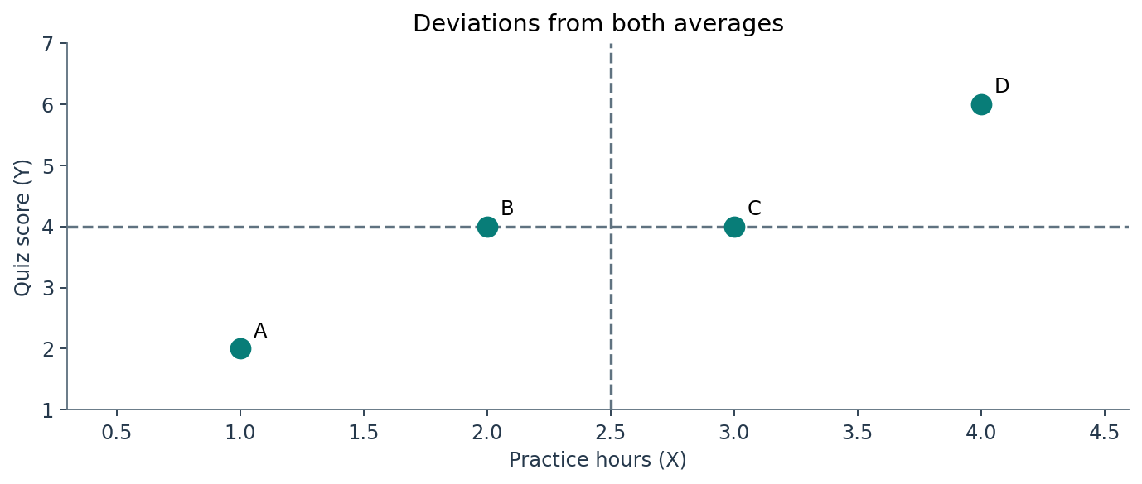
איור — קווי המקווקו הם ממוצעי X ו־Y. נקודות שנמצאות יחד בצדדים תואמים תורמות מכפלה חיובית.
סכום המכפלות הוא 6, כלומר בדוגמה שלנו הכיוונים המשותפים גוברים על הכיוונים המנוגדים. זהו עדיין סכום שתלוי ביחידות המדידה. השלב הבא הוא להפוך אותו למדד שמסכם את הדפוס.

5. שונות משותפת — Covariance
שונות משותפת מודדת את הכיוון הכללי שבו שני משתנים משתנים יחד ביחס לממוצעים שלהם. היא מבוססת על סכום מכפלות הסטייה שראינו. כאשר השונות המשותפת חיובית, ערכים מעל הממוצע של אחד המשתנים נוטים להופיע לצד ערכים מעל הממוצע של השני; כשהיא שלילית נוטים לראות מצבים הפוכים. גודל המספר אינו מדד אוניברסלי לעוצמת הקשר, כי הוא תלוי בסולם וביחידות הנתונים.
Cov_pop(X,Y) = Σ[(xᵢ−μₓ)(yᵢ−μᵧ)] / N
Cov_sample(X,Y) = Σ[(xᵢ−x̄)(yᵢ−ȳ)] / (n−1)
נוסחת האוכלוסייה מחלקת במספר התצפיות N כאשר האוסף כולו מוגדר כאוכלוסייה שאנחנו מתארים. נוסחת השונות המשותפת המדגמית מחלקת ב־n−1 כשאנחנו רוצים לאמוד את השונות המשותפת באוכלוסייה על סמך מדגם בתנאים המקובלים. ההבדל זהה ברוחו להבדל בין שונות אוכלוסייה לשונות מדגם מפרק 2.1.

דוגמה פתורה 1 — חישוב שונות משותפת
סכום מכפלות הסטייה בטבלה שלנו הוא 6. אם ארבעת התלמידים הם כל הקבוצה שאנו מתארים, נחלק ב־4 ונקבל שונות משותפת של 1.5. אם נתייחס אליהם כאל מדגם שמטרתו לאמוד שונות משותפת באוכלוסייה רחבה יותר, נחלק ב־3 ונקבל 2. הסימן נשאר חיובי בשתי השיטות; רק המקדם השתנה.
Cov_pop = 6 / 4 = 1.5
Cov_sample = 6 / (4−1) = 2
במקרה שלנו היחידות של השונות המשותפת הן שעות תרגול כפול יחידות ציון. מכיוון שאלו יחידות מורכבות, קשה להשוות ישירות בין שונות משותפת של שעות וציונים לבין שונות משותפת של גובה ומשקל. לכן נצטרך מדד יחסי וחסר יחידות.
שגיאה נפוצה שונות משותפת שווה אפס אינה הוכחה לעצמאות סטטיסטית. ייתכן קשר לא־ליניארי גם כאשר מכפלות הסטייה החיוביות והשליליות מבטלות זו את זו.

6. מתאם פירסון — Pearson correlation
מתאם פירסון הוא מדד שמתאר את הכיוון ואת העוצמה של הקשר הליניארי בין שני משתנים כמותיים. בניגוד לשונות המשותפת, מתאם פירסון אינו תלוי ביחידות המדידה שלו. הוא מתקבל כאשר מחלקים את השונות המשותפת במכפלת סטיות התקן של שני המשתנים, כל עוד אף אחת מסטיות התקן אינה אפס.
r = Σ[(xᵢ−x̄)(yᵢ−ȳ)] / √[Σ(xᵢ−x̄)² · Σ(yᵢ−ȳ)²]
הנוסחה נראית ארוכה, אך היא מורכבת משלושה חישובים מוכרים: (1) סכום מכפלות הסטיות שמספר לנו אם התנועה משותפת או מנוגדת; (2) סכום ריבועי הסטיות של X, שמספר לנו עד כמה X מפוזר; (3) סכום ריבועי הסטיות של Y. השורש במכנה מכניס את שני סוגי הפיזור לאותו חישוב ומנרמל את המדד לטווח שבין ‎−1 ל־1.
נקבל תוצאה קרובה ל־1 כאשר הנקודות צמודות לקו ישר עולה, תוצאה קרובה ל־‎−1 כאשר הן צמודות לקו ישר יורד ותוצאה קרובה ל־0 כאשר אין קשר ליניארי ברור. ערך 0 אינו שולל קשר מעוקל; ערך 0.9 אינו מוכיח סיבתיות.
ערך r | פירוש מתמטי | מה לא מסיקים ממנו
1 | קשר ליניארי חיובי מושלם | לא מוכיח גורם ותוצאה
0.8 | קשר ליניארי חיובי חזק במדגם זה | לא קובע איכות מודל לבדו
0 | אין קשר ליניארי במדד זה | לא שולל קשר לא־ליניארי
−0.8 | קשר ליניארי שלילי חזק במדגם זה | לא קובע שהמשתנה גורם לירידה
−1 | קשר ליניארי שלילי מושלם | לא מעיד על כל נקודה מחוץ למדגם

7. חישוב ידני מלא של מתאם פירסון
נשתמש שוב בארבעת התלמידים. כבר חישבנו את הממוצעים ואת סכום מכפלות הסטיות, ששווה 6. כדי להשלים את פירסון חסרים לנו רק סכומי ריבועי הסטיות של X ושל Y. נחשב אותם בתשומת לב בלי לדלג על שלבים.
תלמיד | X−2.5 | Y−4 | (X−2.5)² | (Y−4)² | מכפלה
א׳ | −1.5 | −2 | 2.25 | 4 | 3
ב׳ | −0.5 | 0 | 0.25 | 0 | 0
ג׳ | 0.5 | 0 | 0.25 | 0 | 0
ד׳ | 1.5 | 2 | 2.25 | 4 | 3
סכום |  |  | 5 | 8 | 6

Sₓₓ = 2.25 + 0.25 + 0.25 + 2.25 = 5
Sᵧᵧ = 4 + 0 + 0 + 4 = 8
Sₓᵧ = 3 + 0 + 0 + 3 = 6
r = 6 / √(5 × 8) = 6 / √40 ≈ 0.9487
המתאם חיובי וגבוה מאוד, כלומר ארבע הנקודות מסודרות קרוב לקו ישר עולה. שימו לב שמדובר בארבע תצפיות בלבד; כאשר מספר התצפיות קטן, צריך להיזהר במיוחד בהכללה לקבוצות גדולות יותר. מטרת החישוב היא להבין את המדד, ולא להוכיח חוק טבע על למידה.

דוגמה פתורה 2 — קשר שלילי מושלם
נניח ש־X הוא 1, 2, 3, 4 ו־Y הוא 8, 6, 4, 2. בכל תוספת של יחידה אחת ל־X, משתנה Y יורד בשתי יחידות. כל הנקודות נמצאות בדיוק על ישר יורד ולכן מתאם פירסון הוא ‎−1. הסימן מלמד על כיוון ולא על איכות, וכך גם קשר שלילי מושלם אינו מוכיח סיבתיות.
X = [1, 2, 3, 4] ; Y = [8, 6, 4, 2] ; r = −1

8. לא תמיד קיים מתאם: משתנה קבוע
נניח שכל התלמידים תרגלו בדיוק שעתיים, כך שערכי X הם 2, 2, 2 ו־2. כל הסטיות מהממוצע של X שוות אפס, ולכן גם סכום הריבועים במכנה שווה אפס. במקרה כזה מתאם פירסון אינו מוגדר. חשוב לא לכתוב שהתוצאה אפס: אפס הוא ערך תקף של מתאם במקרים אחרים, ואילו כאן אין דרך לחשב מתאם מן הנתונים.
If Sₓₓ = 0 or Sᵧᵧ = 0, Pearson r is undefined.
כאשר נתקל בפלט NaN של NumPy או Pandas לגבי מאפיין קבוע, נבדוק קודם את השונות של אותו מאפיין במקום להחליף את הערך באפס בצורה אוטומטית. החלטה כזו חשובה במיוחד לפני בניית מטריצת מתאמים לפרויקט.

9. עוצמה וכיוון אינם אותו דבר
הסימן של r מלמד על הכיוון: חיובי או שלילי. הגודל המוחלט |r| מלמד על קרבה לקשר ליניארי מושלם. לדוגמה, r=−0.9 הוא קשר ליניארי שלילי חזק יותר מבחינת |r| מאשר r=0.4 שהוא קשר חיובי מתון. המספר אינו מדד ישיר לחשיבות חברתית, לימודית או עסקית של הממצא.
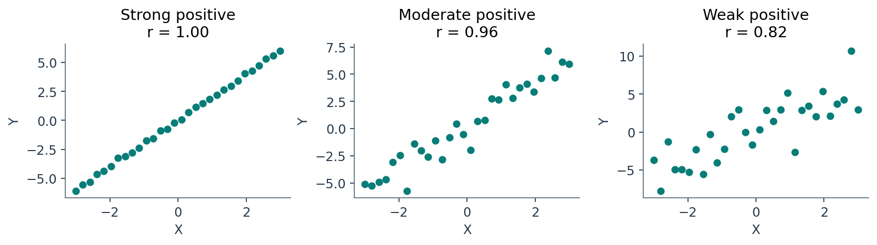
איור — שלושה ענני נקודות בעלי כיוון חיובי. ככל שהפיזור סביב המגמה גדול יותר, ערך המתאם קטן לרוב.
אין סולם אוניברסלי קשיח שקובע מה נחשב מתאם חלש או חזק בכל תחום. בעולם שבו טעות קטנה חשובה מאוד, גם קשר מתון עשוי להיות שימושי. בתחומים אחרים מתאם גבוה עשוי לנבוע ממדגם מוטה או ממשתנה שמדליף את התוצאה.

10. מדוע צריך לבדוק את התרשים גם כאשר r=0?
ניקח את X בערכים ‎−4 עד 4, ונגדיר Y=X². אין ספק ש־Y תלוי ב־X: ברגע שיודעים את X אפשר לחשב בדיוק את Y. ובכל זאת, מתאם פירסון של הנתונים הסימטריים האלה הוא אפס, מכיוון שהעלייה בצד הימני מאוזנת על ידי הירידה בצד השמאלי מבחינת הקשר הליניארי.
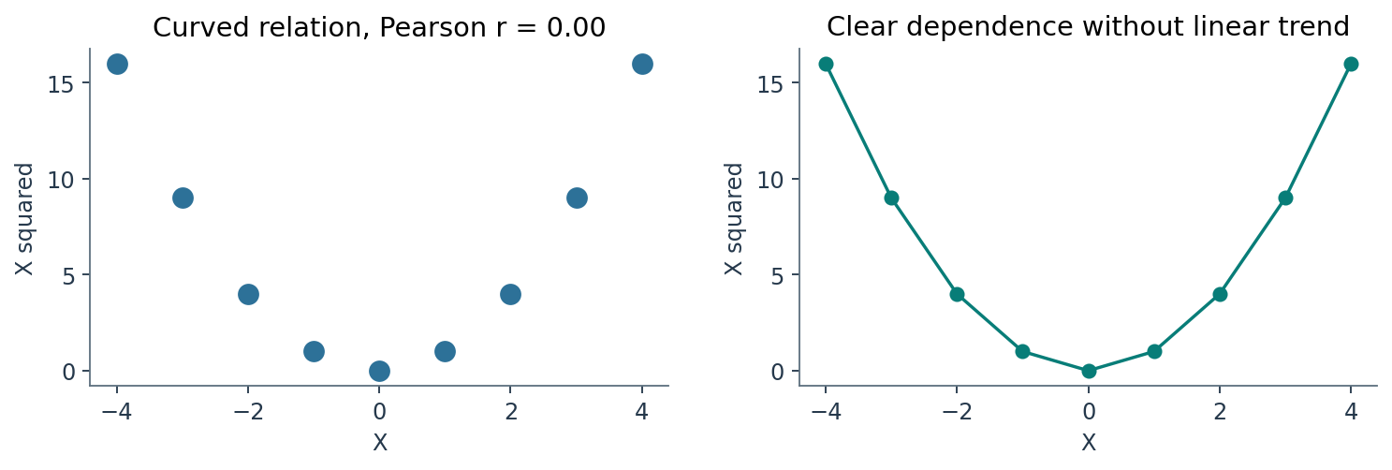
איור — התוצאה Y=X² יוצרת קשר מעוקל מושלם מבחינה פונקציונלית, אך המתאם הליניארי r שווה אפס.
X = [−2, −1, 0, 1, 2] ; Y = [4, 1, 0, 1, 4] ; r = 0
מכאן המשפט החשוב: ״אין מתאם ליניארי״ אינו שקול ל־״אין קשר״. כאשר בונים מודל AI, בדיקת r בלבד עלולה לפספס מבנה לא־ליניארי חשוב. לכן בודקים גם תרשימים, ידע בתחום ומודלים שמסוגלים ללמוד יחסים מורכבים.

11. איך ערך חריג יכול לשנות את הסיפור?
ערך חריג (Outlier) הוא תצפית שרחוקה מדפוס הנתונים המקובל. אם נוסיף תצפית קיצונית אחת לענן נקודות, היא עלולה למשוך את ממוצעי המשתנים ואת המתאם, ולעיתים אף להפוך את סימנו. לכן לפני פרשנות מתאם צריך לבדוק את התרשים ולברר האם התצפית קיצונית בגלל שגיאת מדידה, מקרה אמיתי חריג או קבוצת אוכלוסייה אחרת.
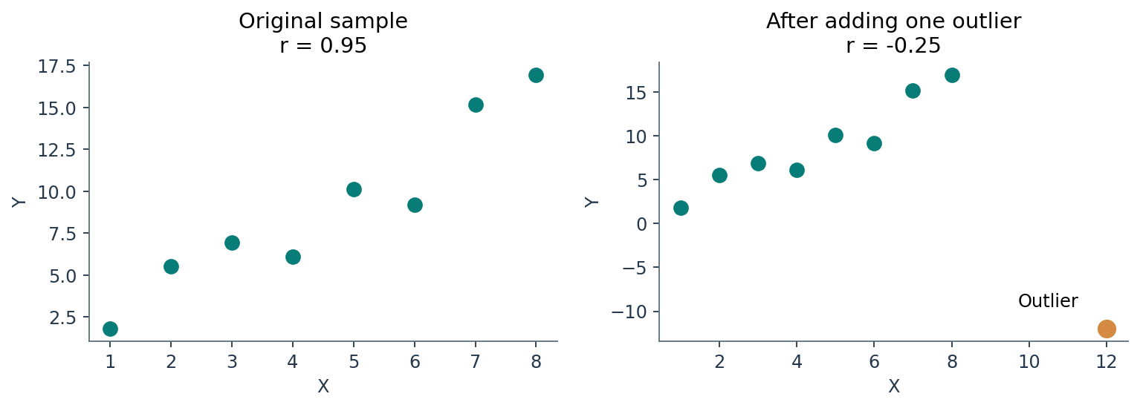
איור — דוגמה מסומלצת: תצפית אחת עשויה להשפיע על אומדן המתאם באופן חריף. אין למחוק חריג אוטומטית.
בפרויקט גמר מתעדים מה עשינו עם חריגים ומדוע. כדאי לחשב את המדד פעם אחת עם התצפית ופעם שנייה בלעדיה לצורך בדיקת רגישות, אך אין להסתיר את הגרסה שאינה נוחה לתוצאה המבוקשת. החלטה על סינון צריכה להיקבע לפי כללים מקצועיים, לא כדי ״לשפר״ מתאם.

12. ערבוב קבוצות — מתי הכיוון הכללי מטעה?
דמיינו שני בתי ספר שונים, שבהם בכל בית ספר מספר שעות תרגול גבוה יותר קשור לעלייה בציון. ובכל זאת, אם בית הספר השני משתמש במבחן קשה הרבה יותר, הערבוב של כל התלמידים באותו תרשים עשוי ליצור מגמה שלילית כללית. זו דוגמה לרעיון המוכר בשם פרדוקס סימפסון: מגמות בתת־קבוצות עשויות להיראות אחרת כאשר מאחדים את הקבוצות.
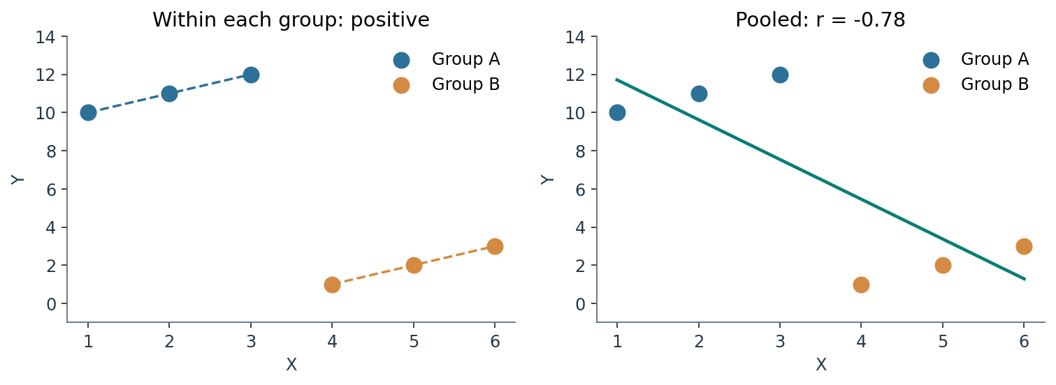
איור — בתוך כל קבוצה המגמה חיובית, אך כאשר מערבבים את הקבוצות עשויה להופיע מגמה שלילית כללית.
הלקח אינו שצריך תמיד לפצל את הנתונים, אלא שחייבים להבין כיצד נאספו. לפני שמדווחים מתאם על מאגר שיש בו קבוצות שונות (בתי ספר, כיתות, אזורים, שנות מדידה), יש לבחון האם משתנה קיבוץ חשוב משנה את הפרשנות. זהו חלק מחקר הנתונים האיכותי לפני אימון מודל.

13. מתאם אינו סיבתיות
נניח שבחודשי הקיץ נמדדות גם מכירות גבוהות יותר של גלידות וגם עלייה במספר הנכנסים לים. שני המדדים עשויים לעלות יחד, אך אין להסיק שמכירת גלידה גורמת למספר הנכנסים לים לעלות. ייתכן שמזג האוויר החם משפיע על שניהם. גורם שלישי המשפיע על שני המשתנים נקרא משתנה מערפל או Confounder.
גם בדוגמת שעות התרגול והציונים לא נוכל לטעון בוודאות שהתרגול לבדו גרם לשיפור. ייתכן שיש קשר לרמת ידע קודמת, למוטיבציה, לסוג המבחן, לעזרה פרטית או למאפיינים נוספים. כדי לטעון סיבתיות נדרשים תכנון מחקר מתאים, ניסויים מבוקרים או שיטות הסקה סיבתית עם הנחות מפורשות — ולא רק חישוב של r.
טענה | האם מותר להסיק ממתאם בלבד? | מה צריך לעשות?
שני המשתנים משתנים יחד במדגם | כן, עם פירוש מדויק | לציין גודל מדגם וגרף
X גורם לשינוי ב־Y | לא | לבדוק תכנון מחקר וגורמים נוספים
אפשר לחזות Y היטב באמצעות X | לא בהכרח | לבדוק מודל ונתוני Test
ממצא חשוב לכל האוכלוסיות | לא | לבדוק ייצוגיות והכללה

14. שינוי יחידות לא משנה את מתאם פירסון
נניח שהשעות נמדדות מעכשיו בדקות. מכפילים את כל ערכי X ב־60, אבל לא משנים את זהות התלמידים או את ציוניהם. שונות משותפת ביחידות המקור גדלה בהתאם, אך מתאם פירסון נשאר זהה. זו אחת הסיבות שמתאם שימושי להשוואת זוגות משתנים שנמדדים ביחידות שונות.
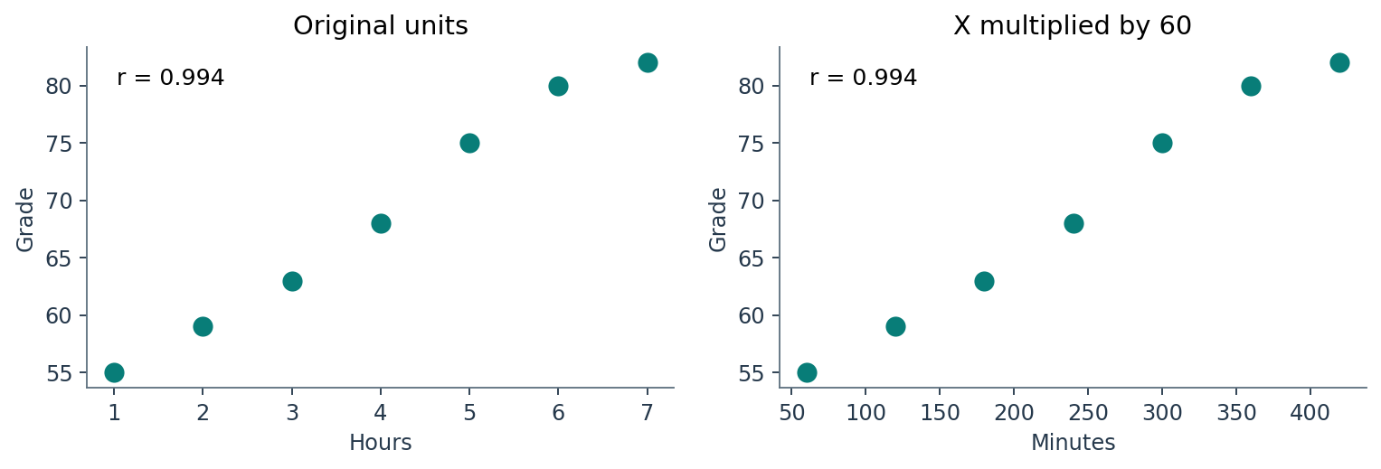
איור — אותן נקודות מוצגות בשתי יחידות. המספרים על ציר X משתנים, אך הדירוג היחסי והמתאם נשארים זהים.
corr(X,Y) = corr(60X,Y) if 60 > 0
כאשר כופלים את אחד המשתנים במקדם שלילי, כיוון הקשר מתהפך ולכן סימן המתאם מתהפך. הוספת קבוע לאחד המשתנים אינה משנה את מתאם פירסון. אין פירוש הדבר שכל המרות נתונים משמרות מתאם: למשל העלאה בריבוע יכולה לשנות באופן משמעותי את הקשר הליניארי.

15. איך כל זה מתחבר לרגרסיה ליניארית?
בפרק הלמידה העמוקה נלמד רגרסיה ליניארית, שבה מנסים להתאים ישר כדי לחזות Y מתוך X. המתאם עוזר לתאר את מידת הקשר הליניארי, אך אינו מספק לבדו תחזית ל־Y. כדי לחזות צריך לחשב גם את השיפוע ואת נקודת החיתוך של הישר, ובהמשך להעריך כמה טוב הוא עובד על נתונים שלא שימשו לאימון.
ŷ = b₀ + b₁x
b₁ = Sₓᵧ / Sₓₓ = 6 / 5 = 1.2
b₀ = ȳ − b₁x̄ = 4 − 1.2×2.5 = 1
ŷ = 1 + 1.2x
בדוגמה שלנו, כאשר תלמיד מתרגל 3 שעות, הישר חוזה ציון של 1+1.2×3=4.6. הציון הנמדד של התלמיד השלישי הוא 4, ולכן השארית (Residual) שלו היא ‎4−4.6=−0.6. זה ממחיש את ההבדל בין תיאור קשר לבין מודל חיזוי: גם קשר ליניארי חזק אינו אומר שהמודל עובר דרך כל נקודה.
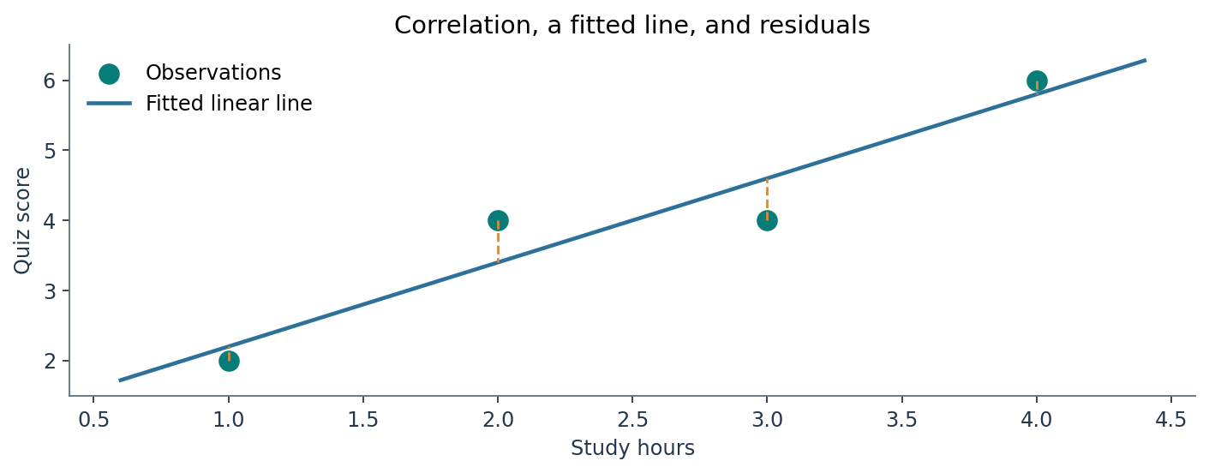
איור — קו רגרסיה שמותאם לארבע הנקודות. הקטעים המקווקווים מציינים שאריות, שיילמדו לעומק בהמשך.
מבט קדימה ברגרסיה ליניארית פשוטה עם חיתוך, ערך R² על נתוני האימון שווה ל־r² עבור אותו זוג משתנים, בתנאים הרגילים. זו הערת העמקה בלבד: אין להסיק מכך שהמודל יצליח על נתוני בדיקה שלא נראו.

16. יישום ב־Python: מן הטבלה לחישוב מתאם
לאחר שחישבנו ביד, נוכל לבדוק את עצמנו באמצעות Python. חשוב לשמר את סדר התצפיות: הערך הראשון של X מתאים לערך הראשון של Y, וכן הלאה. אם נשנה את סדר אחת הרשימות בלבד, נשווה זוגות שאינם שייכים זה לזה ונקבל תוצאה מטעה, גם אם הקוד פועל ללא שגיאה.
import numpy as np
x = np.array([1, 2, 3, 4], dtype=float)
y = np.array([2, 4, 4, 6], dtype=float)
x_mean = x.mean()
y_mean = y.mean()
sxy = np.sum((x - x_mean) * (y - y_mean))
sxx = np.sum((x - x_mean) ** 2)
syy = np.sum((y - y_mean) ** 2)
r_manual = sxy / np.sqrt(sxx * syy)
r_numpy = np.corrcoef(x, y)[0, 1]
print(round(r_manual, 4))
print(round(r_numpy, 4))

השורה x.mean() מחשבת ממוצע, הפעולות x-x_mean ו־y-y_mean מחשבות סטיות ממוצעים, ו־np.sum מחברת את הערכים אחרי פעולה רכיבית. np.corrcoef מחזירה מטריצת מתאמים, ולכן [0,1] בוחרת את התא שמבטא את הקשר בין המשתנה הראשון לשני. תוצאה הנמצאת באלכסון מתארת מתאם של משתנה עם עצמו, ולכן עבור משתנה שאינו קבוע היא 1.

17. DataFrame ו־Pandas: ניתוח מספר משתנים
בפרויקטים אמיתיים יש בדרך כלל יותר משתי עמודות מספריות. Pandas מאפשרת לחשב מטריצת מתאמים — טבלה שכל תא בה משווה בין זוג עמודות. זוהי דרך נוחה לזהות מגמות ראשוניות, אך היא אינה מחליפה בחינת תרשימי פיזור ואת איכות הנתונים.
import pandas as pd
students = pd.DataFrame({
"hours": [1, 2, 3, 4],
"score": [2, 4, 4, 6]
})
print(students)
print(students.corr(numeric_only=True))
print(students["hours"].corr(students["score"]))

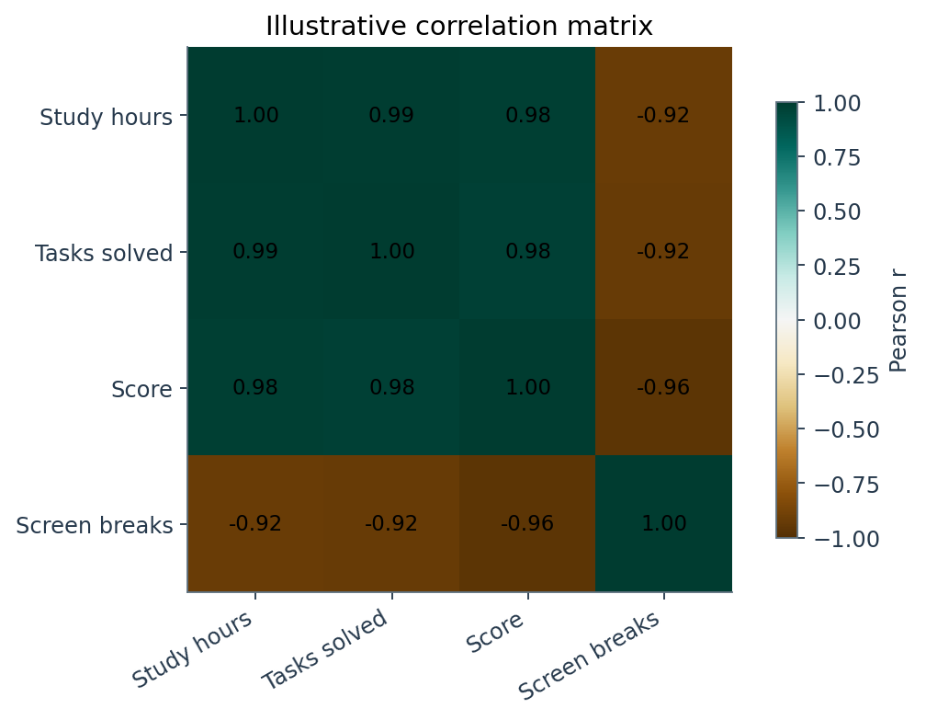
איור — מטריצת מתאמים על נתוני דוגמה נוספים; צבע ומספר מייצגים את כיוון הקשר הליניארי בין כל זוג תכונות.
לפני שימוש במטריצה צריך לוודא שמדובר בתכונות כמותיות בעלות משמעות מתאימה. שימו לב גם לערכים חסרים: Pandas יכולה לחשב כל זוג עמודות מתוך שורות בעלות ערכים תקינים לזוג הזה, ולכן שתי משבצות במטריצה אינן בהכרח מבוססות על אותו מספר תצפיות. במחקר מסודר מדווחים כמה זוגות תקינים השתתפו בכל חישוב.

18. בניית תרשים פיזור בקוד
אפשר לקבל מספר מתאם מבלי לראות את הנתונים, אבל מומלץ תמיד להפיק גם גרף. נתחיל מפקודות Matplotlib פשוטות. הפקודה scatter מציירת נקודה לכל זוג ערכים, xlabel ו־ylabel מציגות את משמעות הצירים, ו־grid מסייע לקרוא מיקום בלי להפוך את הגרף לעמוס.
import matplotlib.pyplot as plt
plt.scatter(students["hours"], students["score"])
plt.xlabel("Practice hours")
plt.ylabel("Quiz score")
plt.title("Practice and score: exploratory data")
plt.grid(alpha=0.2)
plt.show()

לאחר הציור יש לנסח מה באמת רואים: האם יש מגמה? האם היא נראית ישרה? האם נמצאו נקודות יוצאות דופן? כדאי להימנע ממשפטים מוחלטים כמו ״ככל שמתרגלים יותר, הציון תמיד עולה״, מפני שלעיתים קיימת מגמה כללית לצד מקרים בודדים שסותרים אותה.

19. שאלות ביקורת לפני שמכניסים מאפיין למודל AI
מתאם יכול לעזור בשלב חקר הנתונים, אבל הוא אינו מבחן אוטומטי לבחירת מאפיינים. מאפיין עם מתאם נמוך ליעד עשוי להיות חשוב עבור מודל לא־ליניארי, ושני מאפיינים בעלי מתאם גבוה ביניהם עשויים לספק מידע דומה שמקשה על פרשנות של חלק מהמודלים. חשוב עוד יותר לבדוק אם המאפיין יהיה זמין בזמן החיזוי: אסור להשתמש בטעות בעמודה שנוצרה מתוך התשובה שאנחנו מנסים לחזות.
• האם כל זוג ערכים מתאר אותה תצפית, ללא שיבוש סדר או כפילויות?
• האם אנו מודדים שני משתנים כמותיים, או משתמשים במספרים שרק מקודדים קטגוריות?
• האם התמונה בגרף מתאימה לקשר ליניארי או מציגה מבנה אחר?
• האם קבוצות משנה, שנתונים או בתי ספר שונים משנים את המגמה?
• האם יש חריגים, ערכים חסרים או מדידות חשודות שמשפיעות על התוצאה?
• האם המשתנה יהיה זמין ברגע שבו המודל ישתמש בו, והאם יש סכנת זליגת מידע?
• האם בחרנו והערכנו את המודל באמצעות הפרדה תקינה בין Train לבין Test?

20. תרגול מדורג — רמה א׳: הבנה וחישוב בסיסי
פתרו כל שאלה תחילה ללא מחשב. הראו שלבי חישוב והסבירו במילים מהי משמעות התוצאה. אפשר להיעזר במחשבון לצורך שורש ריבועי רק לאחר הצגת הנוסחה וההצבה.
• א1. תנו דוגמה מקורית לקשר חיובי ולדוגמה לקשר שלילי. האם הדוגמאות שבחרתם מבטיחות סיבתיות? נמקו.
• א2. נתונים X=[1,2,3] ו־Y=[3,6,9]. ציירו את הנקודות וקבעו את כיוון הקשר.
• א3. נתונים X=[1,2,3] ו־Y=[9,6,3]. האם מצופה מתאם חיובי או שלילי? הסבירו בלי לחשב.
• א4. מדוע יש לחשב ממוצע נפרד לכל משתנה לפני חישוב שונות משותפת?
• א5. חשבו שונות משותפת של אוכלוסייה ושל מדגם עבור X=[1,2,3], Y=[2,3,5].
• א6. מדוע מתאם של משתנה קבוע אינו מוגדר? כתבו את המקום בנוסחה שבו נוצרת הבעיה.

21. תרגול מדורג — רמה ב׳: ניתוח והסקה
• ב1. עבור X=[2,4,6,8] ו־Y=[9,7,5,3], חשבו מתאם פירסון בעזרת טבלת סטיות מלאה.
• ב2. תלמיד קיבל r=0.12 עבור קשר בין שעות תרגול לציון. האם מותר לקבוע שאין כל קשר ביניהם? הציעו שתי בדיקות נוספות.
• ב3. חוקר מציג מתאם בין מספר ספרים שנרכשו לבין הישגים במבחן וטוען שרכישת הספרים גרמה לשיפור. הסבירו מה חסר בטענה.
• ב4. מדוע שינוי שעות לדקות אינו משנה את פירסון, ואילו מעבר בין קבוצות תלמידים יכול לשנות אותו?
• ב5. תלמיד מפעיל df.corr() בלי להציג גרף. תארו דוגמה שבה המספר לבדו עלול להטעות.
• ב6. במאגר קיימים Missing Values בשתי עמודות. הסבירו כיצד הדבר עשוי להשפיע על מספר הזוגות שבהם מחשבים מתאם.

22. תרגול מדורג — רמה ג׳: שאלות בסגנון בגרות
השאלות הבאות מקוריות ונכתבו בסגנון הערכה עיונית. הן אינן שאלות בגרות רשמיות ואינן מציגות מחוון ניקוד רשמי. בכל תשובה נדרש חישוב מדויק וגם נימוק מילולי.

שאלה 1 — מתאם והנחת קשר ליניארי
נתונים X=[1,2,3,4] ו־Y=[2,4,4,6]. א. חשבו את שני הממוצעים. ב. השלימו את טבלת סטיות הממוצע. ג. חשבו את השונות המשותפת המדגמית. ד. חשבו את מתאם פירסון. ה. הסבירו מה ניתן להסיק ומה לא ניתן להסיק מן התוצאה. ו. תנו דוגמה לאופן שבו ערך חריג עשוי לשנות את המסקנה.

שאלה 2 — קשר לא־ליניארי ובחירת מודל
חוקרת בודקת X=[−2,−1,0,1,2] ו־Y=[4,1,0,1,4]. א. ציירו את הנקודות. ב. הסבירו מדוע אין זה נכון לפרש r=0 כהיעדר קשר בין המשתנים. ג. האם ישר פשוט צפוי לייצג היטב את הקשר? נמקו. ד. הציעו רעיון להמשך חקר בלי להניח שסיבתיות כבר הוכחה.

שאלה 3 — יחידות מדידה וניהול פרויקט
צוות AI מודד זמן בשעות ומחשב מתאם עם הצלחה במבחן. בהמשך מודדים את אותו זמן בדקות ומקבלים מתאם זהה. א. הסבירו מדוע התוצאה מתקבלת. ב. האם פירוש השיפוע ברגרסיה ישתנה? ג. איזה תיעוד על הצוות לצרף כדי שמפתח אחר יוכל לשחזר את החישוב?

23. אתגר פרויקט גמר: מחקר קצר על נתונים בעלי משמעות
בנו תהליך חקר קטן לפי נתונים אמתיים שיש לכם רשות להשתמש בהם, או לפי מאגר ציבורי שמתאים לגיל ולתחום. אפשר לבדוק קשר בין מחיר מחשב לבין גודל זיכרון, בין שטח דירה למחיר, בין מאפייני מוצר למכירות או בין מדדים פיזיים שונים של צמחים. הימנעו מאיסוף פרטים אישיים על תלמידים ללא צורך ואישור מתאים.
התוצר יכיל הגדרה של שני המשתנים ויחידותיהם, טבלת מקור מסודרת, תרשים פיזור, חישוב או בדיקת מתאם, חקירת חריגים, דיון בגורם שלישי אפשרי, מסקנה מוגבלת לראיות והצעה למודל חיזוי מתאים. אין צורך בשלב זה לאמן רשת עצבית. איכות החקר נמדדת ביכולת להסביר החלטות ולהכיר במגבלות.
שלב תיעוד | מה צריך להגיש | שאלת בדיקה
שאלת חקר | שאלה מדויקת על שני משתנים | האם המדדים ברורים?
מקור הנתונים | מקור, היקף ויחידות | האם הנתונים אמינים?
חקר חזותי | תרשים פיזור ותיאור | האם יש חריגים או קבוצות?
מדד מספרי | r ופירושו | האם הקשר נראה ליניארי?
מגבלות | לפחות שני הסברים חלופיים | האם נמנענו מסיבתיות ללא ראיה?

24. מילון מושגים לסיכום
מושג | משמעות קצרה
Scatter Plot | תרשים נקודות: כל נקודה מייצגת זוג ערכים של תצפית.
Covariance | מדד לכיוון ההשתנות המשותפת; תלוי ביחידות המדידה.
Pearson r | מדד חסר יחידות לעוצמה ולכיוון של קשר ליניארי.
Outlier | תצפית חריגה העלולה להשפיע על חישובים והסקה.
Nonlinear | קשר שאינו מתואר היטב באמצעות קו ישר.
Confounder | משתנה נוסף שעשוי להסביר חלק מן הקשר שנצפה.
Correlation matrix | טבלה המציגה מתאם בין זוגות משתנים כמותיים.
Residual | הפרש בין תוצאה נמדדת לחיזוי של מודל.
Data leakage | מצב שבו מידע שאינו אמור להיות זמין בזמן חיזוי נכנס לתהליך האימון או בחירת המודל.

25. בדיקת מוכנות להמשך
לפני המעבר לפרק 2.5 — קריאת גרפים, בקשו מעצמכם לענות בעל־פה: כיצד יודעים אם קשר הוא חיובי? מדוע חשוב להסתכל על צורת הפיזור? איך בונים טבלת סטיות? במה שונים Covariance ו־Pearson? מה פירוש מתאם שלילי חזק? מתי r=0 אינו מעיד על היעדר קשר? כיצד אפשר לגלות גורם שלישי? ומה ההבדל בין תיאור קשר לבין חיזוי או סיבתיות?
מי שמסוגל לענות על שאלות אלה, לבצע חישוב ביד, לשחזרו ב־Python ולנמק מגבלה אמיתית של הנתונים — מוכן להמשך. מי שזקוק לחיזוק יחזור לטבלת הסטיות בפרק 7 ויבדוק מחדש כל סימן לפני הפעלת הספרייה.

מקורות ופירוט התאמה
עוגן ההוראה: יחידה 5, פרק 2 — בסיס סטטיסטי לחקר נתונים, סעיף 2.4 ״יחסים בין משתנים״, לפי מפת הסילבוס השמורה במאגר Data-Science-ML-Course. ההסברים, המספרים, התרגילים והאיורים בפרק זה נכתבו במקור לצורכי הוראת תלמידי תיכון. עומק הרגרסיה, פרדוקס סימפסון וסוגיות שימוש בפרויקט מסומנים כהעמקה דידקטית ואינם מוצגים כאן כחובת בחינה שאומתה מתוך הנוסח הרשמי האחרון.
השראה מקצועית: An Introduction to Statistical Learning with Applications in Python; Mathematics for Machine Learning; The StatQuest Illustrated Guide to Machine Learning; Hands-On Machine Learning; תיעוד SciPy ו־Pandas. ספרי המקור אינם מתורגמים או מועתקים לפרק; השימוש בהם הוא להבנת הרעיונות והוראתם.
המשך רצף הלמידה: 2.5 — קריאת גרפים וביקורת ייצוגים; בהמשך: מודלים מבוססי מרחק, רגרסיה, הערכת מודלים ובניית פרויקט גמר.

